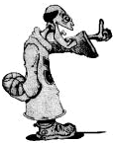
NATURE :

CATEGORIE :
APPRENTISSAGE

PERFECTIONNEMENT
CSSM BASKET
ALTKIRCH

Objectifs :

Matériel :

Schéma :

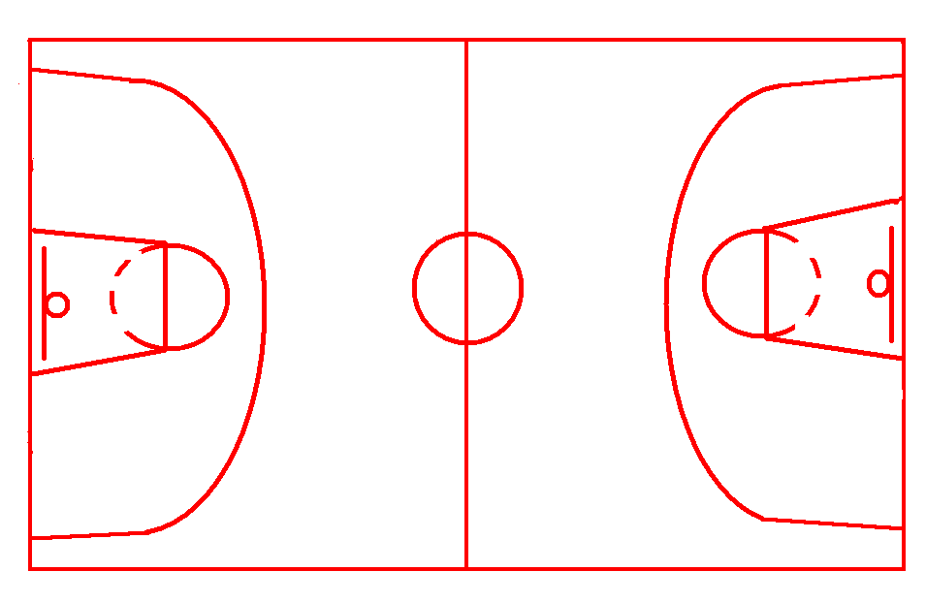
Temps :

Déroulement :

Rotation :
1 2 3 4 5

Variantes :

Faciliter la situation

Complexifier la situation

Consignes :

Remarques et astuces :

